**专业实习实验报告**

**网易云音乐歌曲及用户分析**

**与基于网络爬虫的歌曲推荐算法的实现**

专 业： 计算机科学与技术

班 级： 软件1301

姓 名： 杨惠淳

学 号： 131320110

指导教师： 王鹏伟

日 期： 2017.2.16

目录

一、前言 3

1.1 实验目的 3

1.2 实验内容 3

1、对网易云音乐数据分析 3

2、大数据推荐算法的实现 3

1.3 系统运行环境与相关技术介绍 3

1、系统环境 3

2、相关技术介绍 3

二、需求分析 4

2.1 用户分析系统 4

2.1.1需求分析 4

2.1.2 系统流程图 5

2.2歌曲推荐系统 5

2.2.1 需求分析 5

2.2.2 系统流程图 5

三、详细设计 6

3.1用户分析模块详细设计 6

3.1.1 用户爬虫程序设计与实现 6

3.1.2 用户歌单爬虫设计思路与实现 7

3.1.3 用户歌单爬虫优化 8

3.2 歌曲推荐模块详细设计 9

3.2.1 爬虫程序设计与实现 9

3.2.2 歌曲推荐模块设计与实现 10

3.3 数据库设计与实现 12

四、可视化分析 13

1、用户分析 13

2、歌手分析 15

3、歌曲分析 17

4、综合分析 18

5、推荐功能 20

# 一、前言

## 1.1 实验目的

1、通过Python爬虫网易云音乐数据，将歌曲、歌手从各年龄段、性别、地域角度分析受欢迎程度。

2、通过编写代码，实现歌曲推荐功能。

## 1.2 实验内容

### 1、对网易云音乐数据分析

（1）通过Python编写爬虫程序

（2）将Python爬到的数据存入MongoDB数据库中

（3）将MongoDB数据库数据导出json文件

（4）将Json文件导入可视化软件进行数据处理分析

### 2、大数据推荐算法的实现

（1）通过Python编写推荐算法

（2）将数据库数据导入Python算法并实现推荐算法功能

## 1.3 系统运行环境与相关技术介绍

### 1、系统环境

Windows 7

### 2、相关技术介绍

数据库：MongoDB

可视化软件：Tableau 10.2

Python IDE：Pycharm 2016.3.2

# 二、需求分析

## 2.1 用户分析系统

### 2.1.1需求分析

（1）能够通过爬虫系统，查找到批量用户，通过逐层进入，查找到用户信息，包括用户名，性别，出生日期，所在位置，以及最近一周所听歌曲排行和全部收听的歌曲排行。

（2）将所爬虫到的信息，按user表、recent_song表和all_song表存入数据库中。

（3）通过MongoDB将数据库中数据导出为json格式。

（4）将json文件分别导入Tableau中通过连接，对热门歌曲、热门歌星按用户年龄、所在地域、性别进行数据分析。

### 2.1.2 系统流程图

图1 分析系统流程图

## 2.2歌曲推荐系统

### 2.2.1 需求分析

（1）优化爬虫系统，对user表进行重新爬虫，将用户听过的歌曲表全部一个user字典中，将一个user字典作为一个整体传入数据库中

（2）通过算法，将用户输入的所听歌曲及频率通过完整的歌曲数据库，查找并返回推荐给用户的歌曲。

### 2.2.2 系统流程图

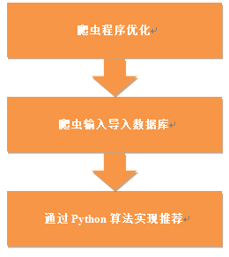图2 歌曲推荐系统流程图

# 三、详细设计

## 3.1用户分析模块详细设计

### 3.1.1 用户爬虫程序设计与实现

#### （1）用户爬虫设计思路

在设计爬虫程序之初，想了很多如何获取大量用户，包括通过专辑关注，或者通过歌手关注，亦或者按照我（本人）→我的好友/关注→我好友的好友..这些方法来获取大量用户，但都涉及到迭代问题。最终在爬取大量用户上采用了在搜索界面搜索从a-z用户的前25页用户。这种方法最大的好处就是获取快而且方便，问题就是搜索到的用户可能会存在重复的问题，如纯字母用户hehehe47，有可能同时在搜索h和e的时候碰到，这个会在后续数据处理中解决。

首先通过循环将字符传入搜索url，然后将字符按网页要求提交的字典格式进行aes和rsa加密，通过post方法将处理过得实际搜索url，data，headers传到服务器上，最终将返回的json进行处理，通过字段查找找出用户信息，并进行数据保存。

#### （2）用户爬虫流程图

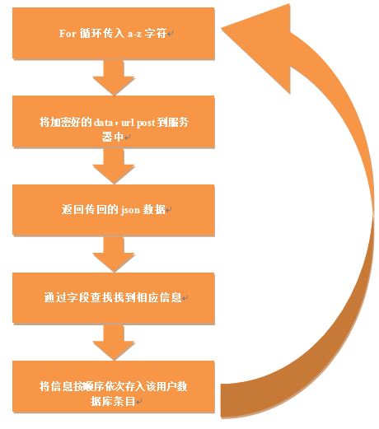 图3 用户爬虫流程图

### 3.1.2 用户歌单爬虫设计思路与实现

#### （1）用户歌单爬虫设计思路

在设计对每个用户歌单进行爬取的时候，和用户爬虫程序相差不多，通过循环读取数据库中已保存的用户，返回user_id，在爬取歌单时，网易云音乐设置了flag来区别是recent歌单还是all歌单，通过函数将user_id，flag和参数打包加密后通过post方法传到服务器上，最后将返回的json数据，按字段查找获取歌手名字，歌曲命，所在专辑名，歌手id，歌曲id，专辑id，以及所听频率百分比进行保存存入数据库中。

#### （2）用户歌单爬虫流程图

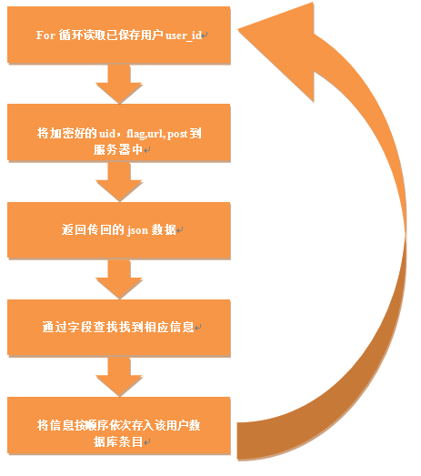

图4 用户歌单爬虫流程图

### 3.1.3 用户歌单爬虫优化

在爬取用户歌单的过程中，时常会出现如下图所示的报错

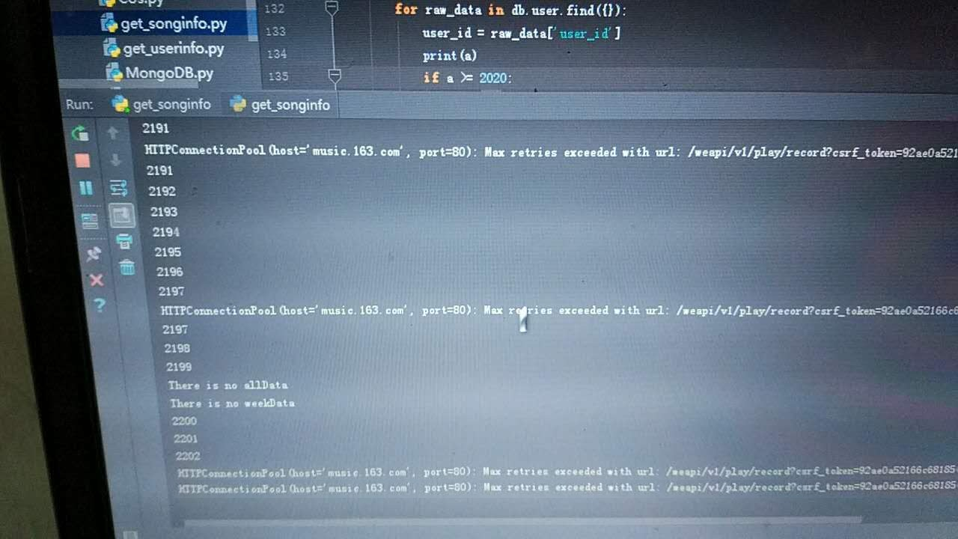图5 系统报错

由于这个系统错误，经常导致爬虫卡在某一用户无法继续对后续用户数据进行爬取，尝试下来唯一的解决方式就是重启电脑wifi模块，所以对爬虫程序进行了优化。由于爬虫程序提取user_id是按顺序的，所以在进行for循环时进行计数，程序运行到哪一个用户出错，手动停止程序并重启wifi后，将变量i先循环到出错用户之后，继续爬取，这样就不需要将整个用户库里的用户全部重新爬取。

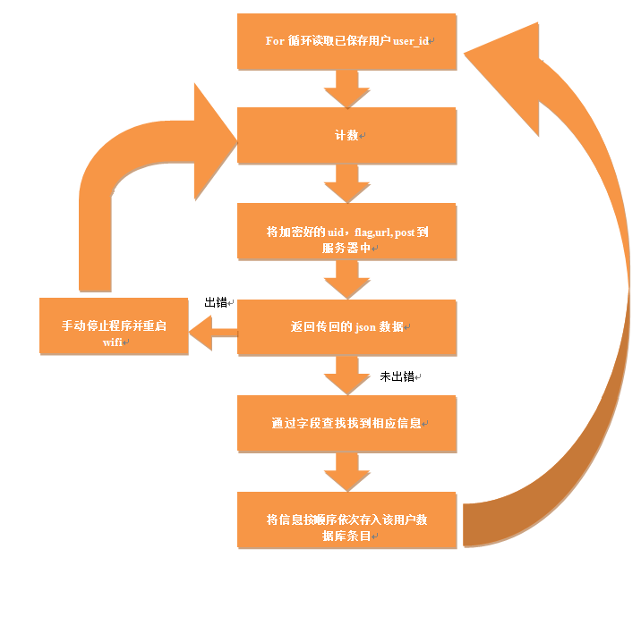

图6 用户歌单爬虫优化流程图

## 3.2 歌曲推荐模块详细设计

### 3.2.1 爬虫程序设计与实现

#### （1）用户歌曲库爬虫设计思路

这个爬虫程序与上述歌曲爬虫程序相差无几，不同之处在于创建了用户字典，（user_dic）将用户所听歌曲和频率百分比存入用户字典中，然后将整条用户字典存入数据库中。

#### （2）用户歌曲库爬虫流程图

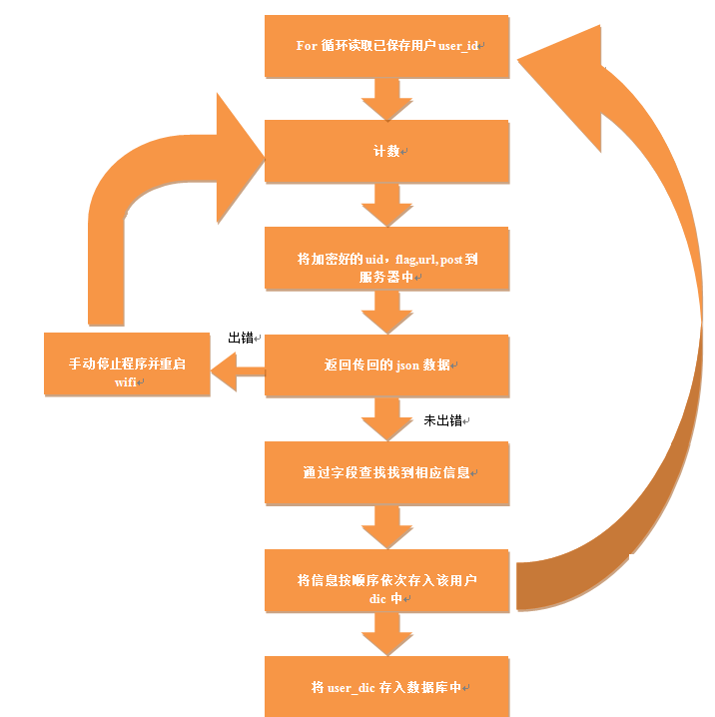

图7 用户歌曲库爬虫流程图

### 3.2.2 歌曲推荐模块设计与实现

#### （1）歌曲推荐模块设计思路

歌曲推荐模块的核心算法就是通过计算使用者与数据库user之间的相似度，来找到和使用者最像似的数据库user，返回user所听歌曲频率最高但又不出现在使用者听歌列表中的歌曲。

相似度计算基于多维空间向量余弦值，将歌曲作为空间维度，将user作为空间里的点，同时使用者输入的歌曲也将作为维度添加点。将两个点与原点的向量做向量余弦计算，值越接近于1，用户之间越相似，将余弦值存入list中，通过函数返回list中最大值的下标，通过循环即可找到最像似的用户。

#### （2）歌曲推荐模块流程图

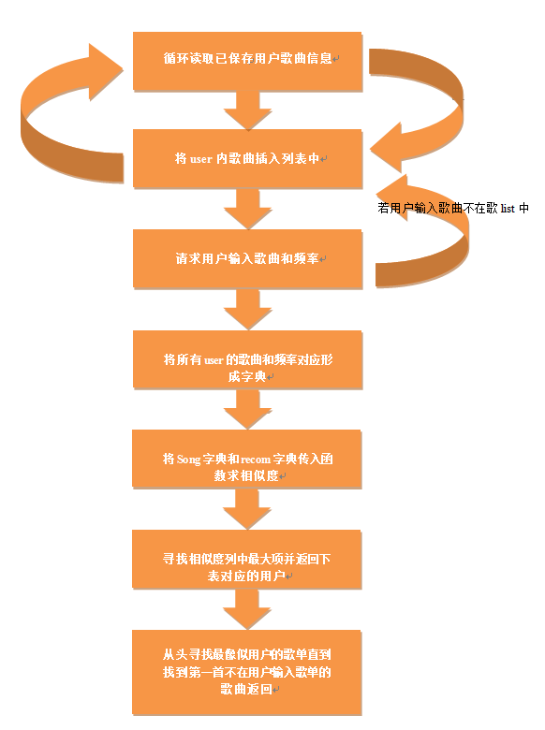

图8 歌曲推荐模块流程图

### 3.3 数据库设计与实现

All_song 表

|  |  |  |  |  |
| --- | --- | --- | --- | --- |
| 字段名 | 意义 | 字段类型 | 可否为空 | 关键字 |
| Id | Mongo内id | Int | Not Null | 是 |
| User_id | 用户编号 | Int | Not Null | 是 |
| Sing_name | 歌手名称 | Char |  |  |
| Sing_id | 歌手id | Int |  |  |
| Song_name | 歌曲名称 | Char |  |  |
| Song_id | 歌曲id | Int |  |  |
| Album_name | 专辑名称 | Char |  |  |
| Album_id | 专辑id | Int |  |  |
| Score | 收听频率 | Int |  |  |

recent_song 表

|  |  |  |  |  |
| --- | --- | --- | --- | --- |
| 字段名 | 意义 | 字段类型 | 可否为空 | 关键字 |
| Id | Mongo内id | Int | Not Null | 是 |
| User_id | 用户编号 | Int | Not Null | 是 |
| Sing_name | 歌手名称 | Char |  |  |
| Sing_id | 歌手id | Int |  |  |
| Song_name | 歌曲名称 | Char |  |  |
| Song_id | 歌曲id | Int |  |  |
| Album_name | 专辑名称 | Char |  |  |
| Album_id | 专辑id | Int |  |  |
| Score | 收听频率 | Int |  |  |

user 表

|  |  |  |  |  |
| --- | --- | --- | --- | --- |
| 字段名 | 意义 | 字段类型 | 可否为空 | 关键字 |
| Id | Mongo内id | Int | Not Null | 是 |
| User_id | 用户编号 | Int | Not Null | 是 |
| Name | 用户名称 | Char |  |  |
| Gender | 用户性别 | Char |  |  |
| Birthday | 用户生日 | Char |  |  |
| Pro | 用户所在省份 | Char |  |  |
| city | 用户所在城市 | Char |  |  |

Data表

|  |  |  |  |  |
| --- | --- | --- | --- | --- |
| 字段名 | 意义 | 字段类型 | 可否为空 | 关键字 |
| Id | Mongo内id | Int | Not Null | 是 |
| User_id | 用户编号 | Int | Not Null | 是 |
| Song’I’ | 第i首歌 | Char |  |  |
| Score’i’ | 第i首歌收听频率 | int |  |  |

# 四、可视化分析

## 1、用户分析

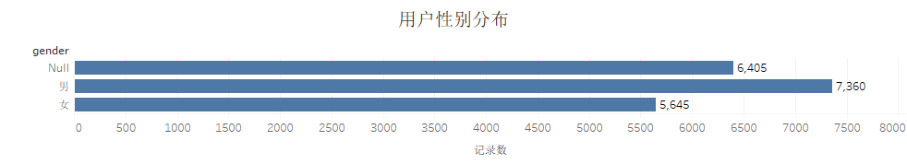

由上图看出在爬取的19410个用户，13005个填写性别的用户中看出，男性用户所占比例高于女性用户。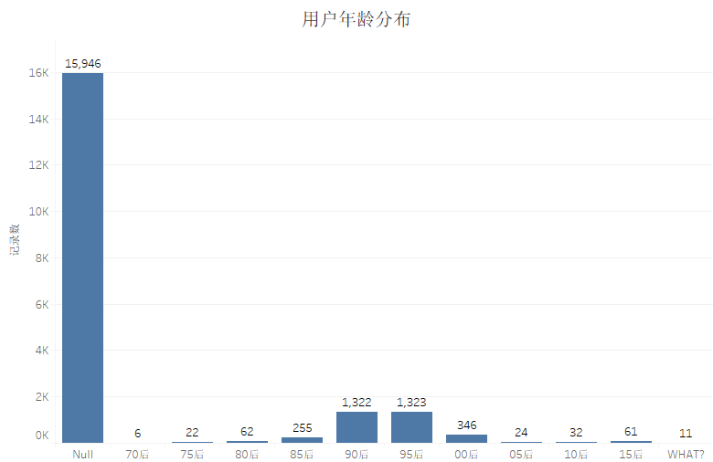

而从年龄分布中看得出，网易云音乐软件受众群体一般在90-95后也就是17-27岁用户居多。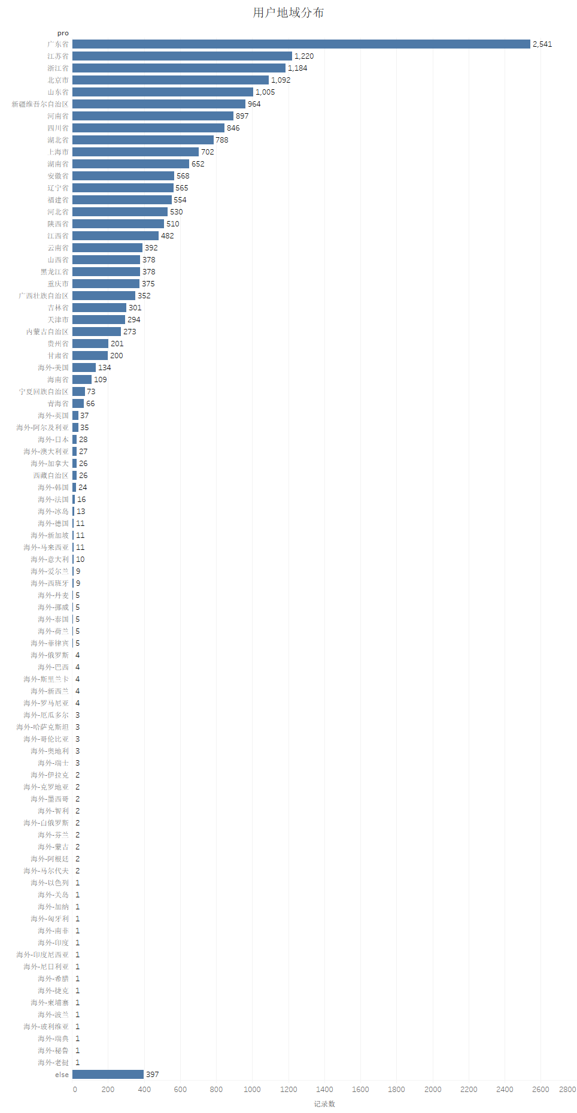

而从用户地域分布情况看得出，广东省用户遥遥领先，由于篇幅问题未将全部数据展示出来，从全部数据看得出全球都有网易云音乐的使用者。下图更直观的展现出了这一点。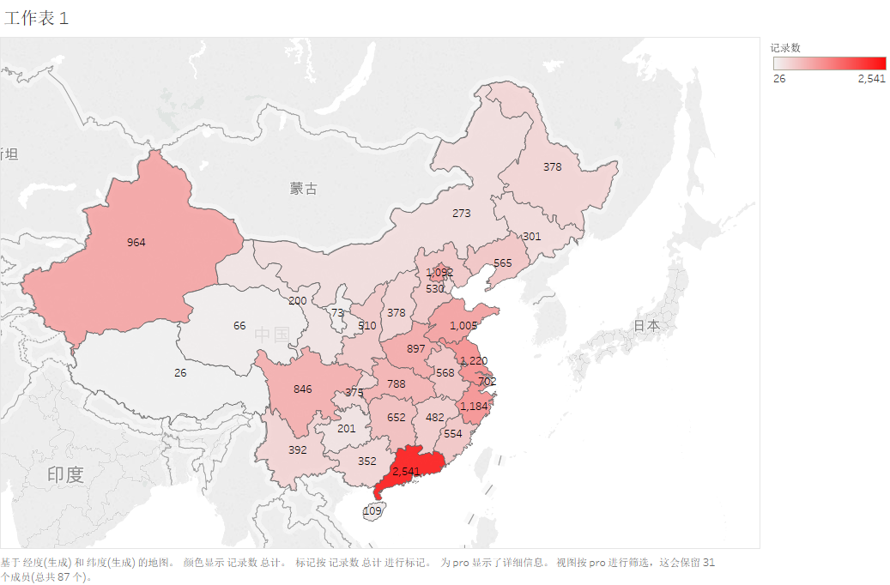

## 2、歌手分析



由上图可看出，到2/2之前7天内，这两万名用户所听的歌手排行前三名的为：周杰伦、薛之谦、陈奕迅



而这近两万名用户所听得所有歌曲中，周杰伦所演唱的比重和薛之谦的比重相差无几在榜单分列一二，其后的是陈奕迅和Bigbang。

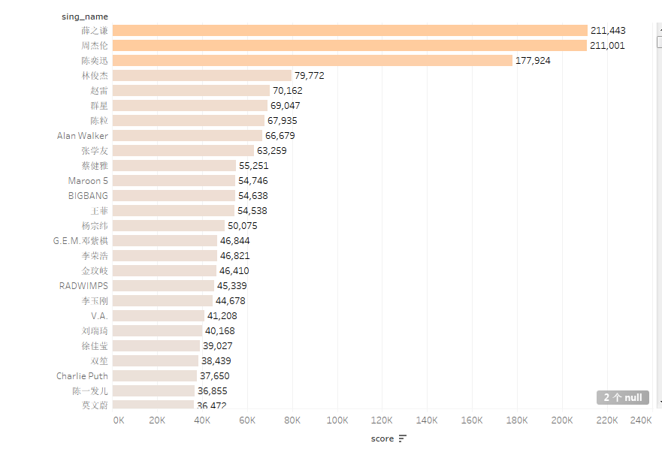

而这张图是按照socre权重相加进行的排序，由于收听频率越高score越高，这张图更能代表用户所青睐的歌手，薛之谦、周杰伦、陈奕迅分列一二三位。

## 3、歌曲分析



在2/2之前的七天里，告白气球，We don’t talk anymore，童话镇的播放次数最多。



而在这些人所收听的所有音乐中，演员、告白气球、你还要我怎样分列一二三位。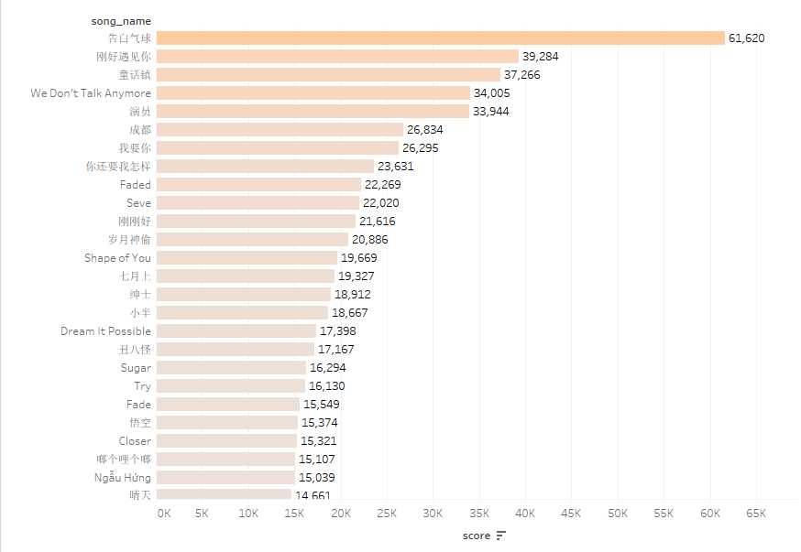

而结合score的热度图告诉我们，告白气球、刚好遇见你、童话镇为7天内用户最喜爱的三首歌曲。

## 4、综合分析



根据用户年龄所显示的近期歌曲播放次数。



根据用户性别所显示的近期歌曲收听次数。



各年龄段所关注的歌手。

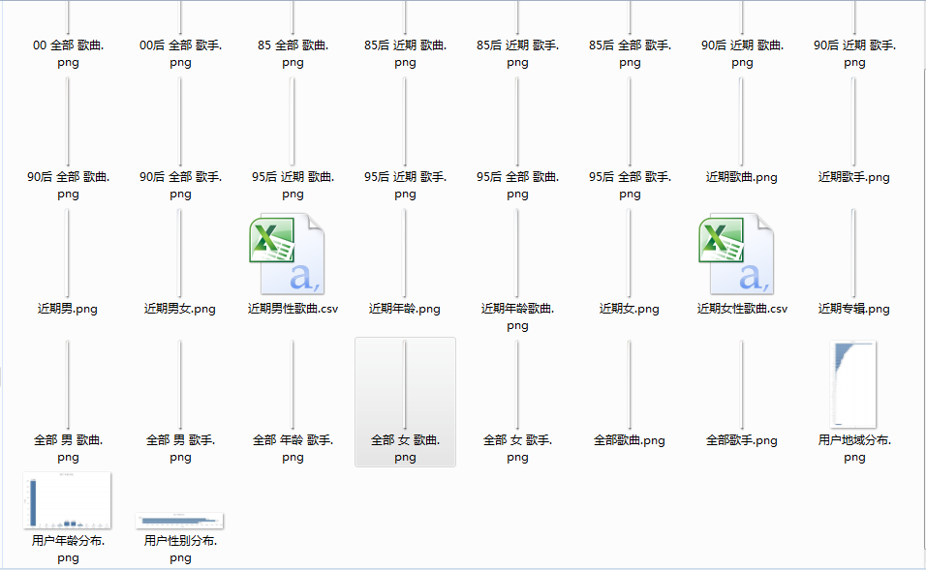

以上是由于篇幅问题未放到报告中的数据。

## 5、推荐功能

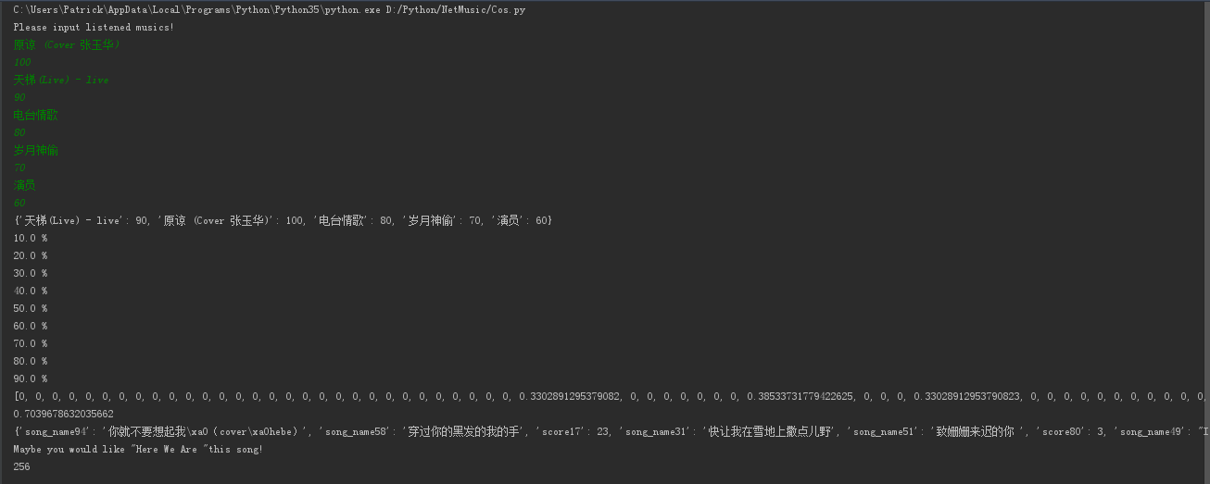用户输入所听歌曲及其频率，系统生成用户字典，将逐一与数据库内用户进行余弦像似比较，返回与各用户的比较结果，取第一个最大值，后查找到该用户字典，输出第一个不在用户字典内的歌曲。